Laporan Implementasi Transaction dan Procedure di MySQL

1. Transaction

* Menambah Transaksi Baru



Kita menambahkan transaksi baru untuk customer ID 2 dan book ID 1 dengan total sebesar 25000.00. dengan tujuan memudahkan kita untuk menyimpan dara trasnaksi ke dalam table.

* Melihat Daftar Transaksi

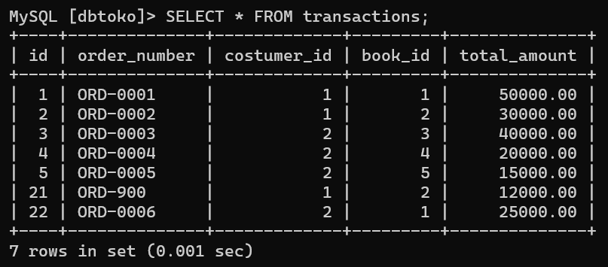

Disni, kita mengambil semua data dari table transactions.

1. Procedure

* Menambah Buku Baru

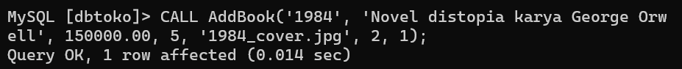

Dengan procedure AddBook, kita menambahkan buku, lengkap dengan deskripsi, harga, stok, dan foto sampul.

* Melihat Daftar Buku

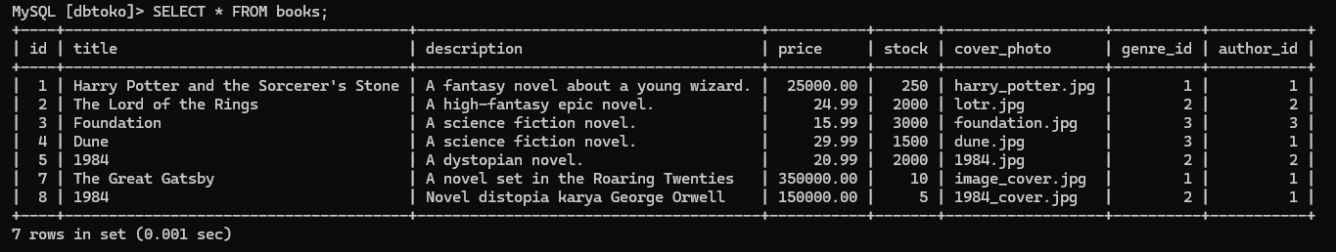Perintah ini digunakan untuk menarik semua data dari table books.